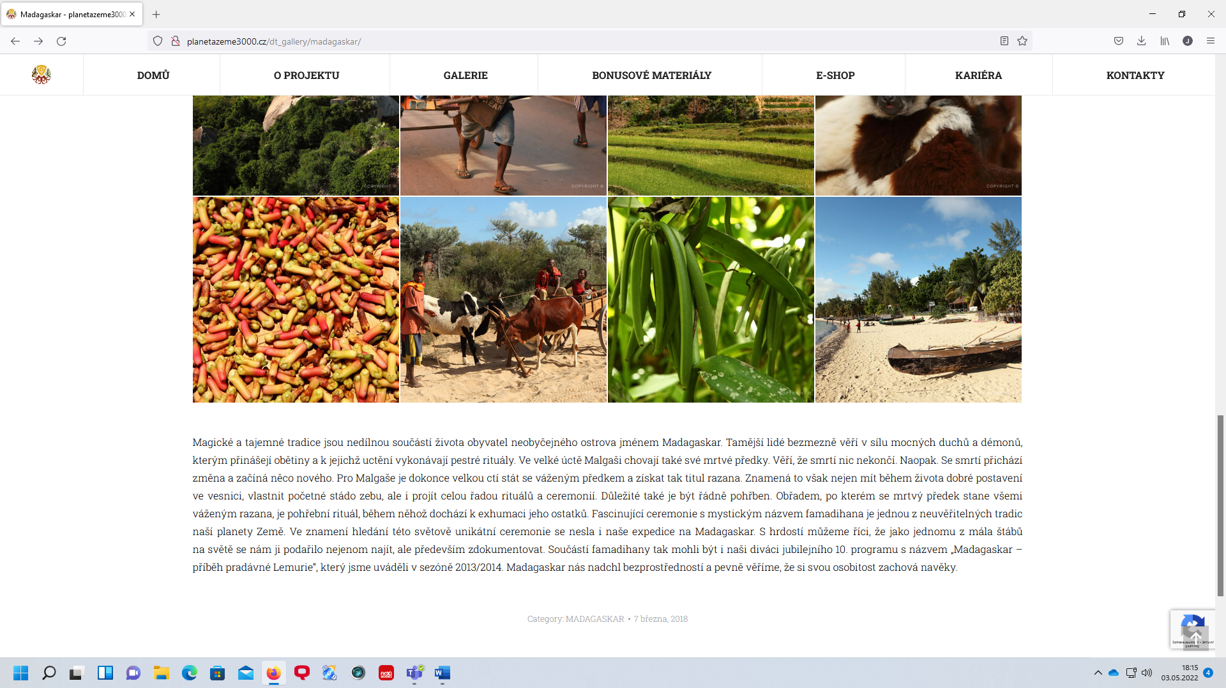

Třídy DC3 a DC byly na programu Planeta Země 3000 v kině Světozor, 19.4.2022

Pořad uváděl sám cestovatel A. Lelek